Конкурс «Необычные поделки из необычных материалов»

Название работы «Новогодняя елочка»  
Автор: Пименов Сергей  
  
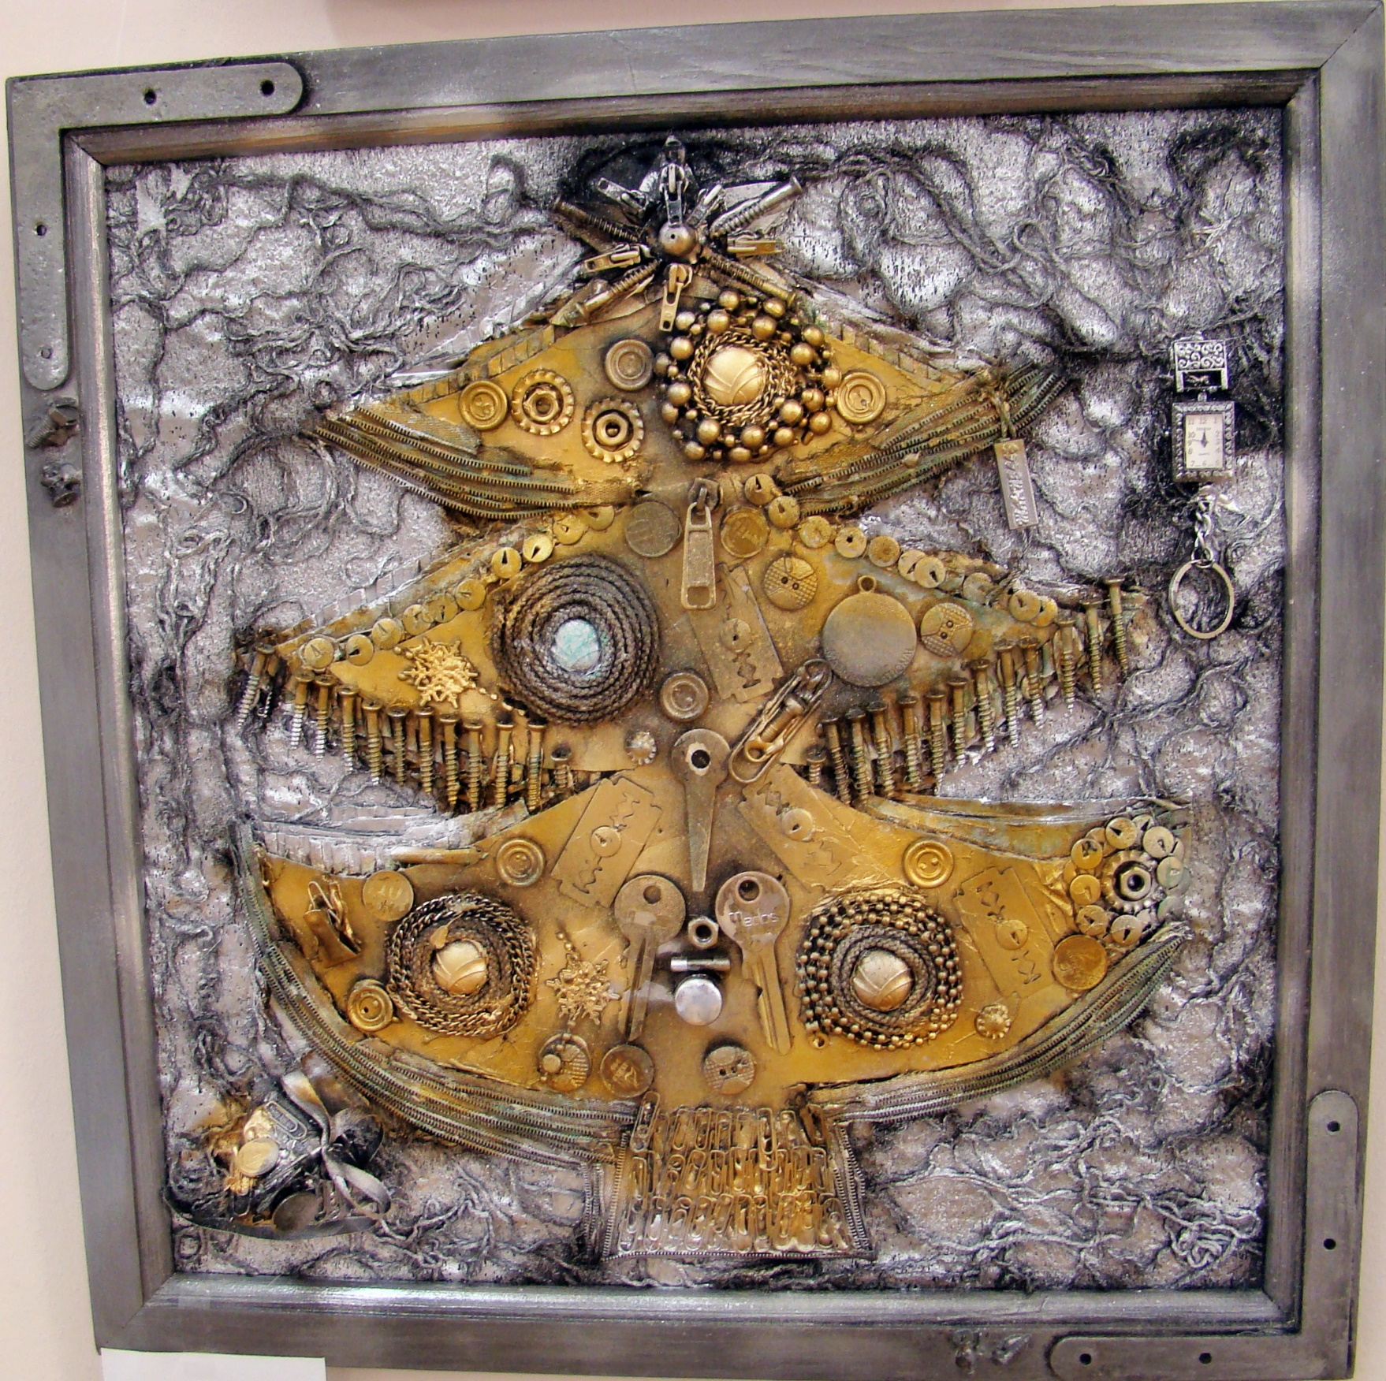

Руководитель: Герасимова Галина Петровна

педагог дополнительного образования